Проект «Разноцветные недели»

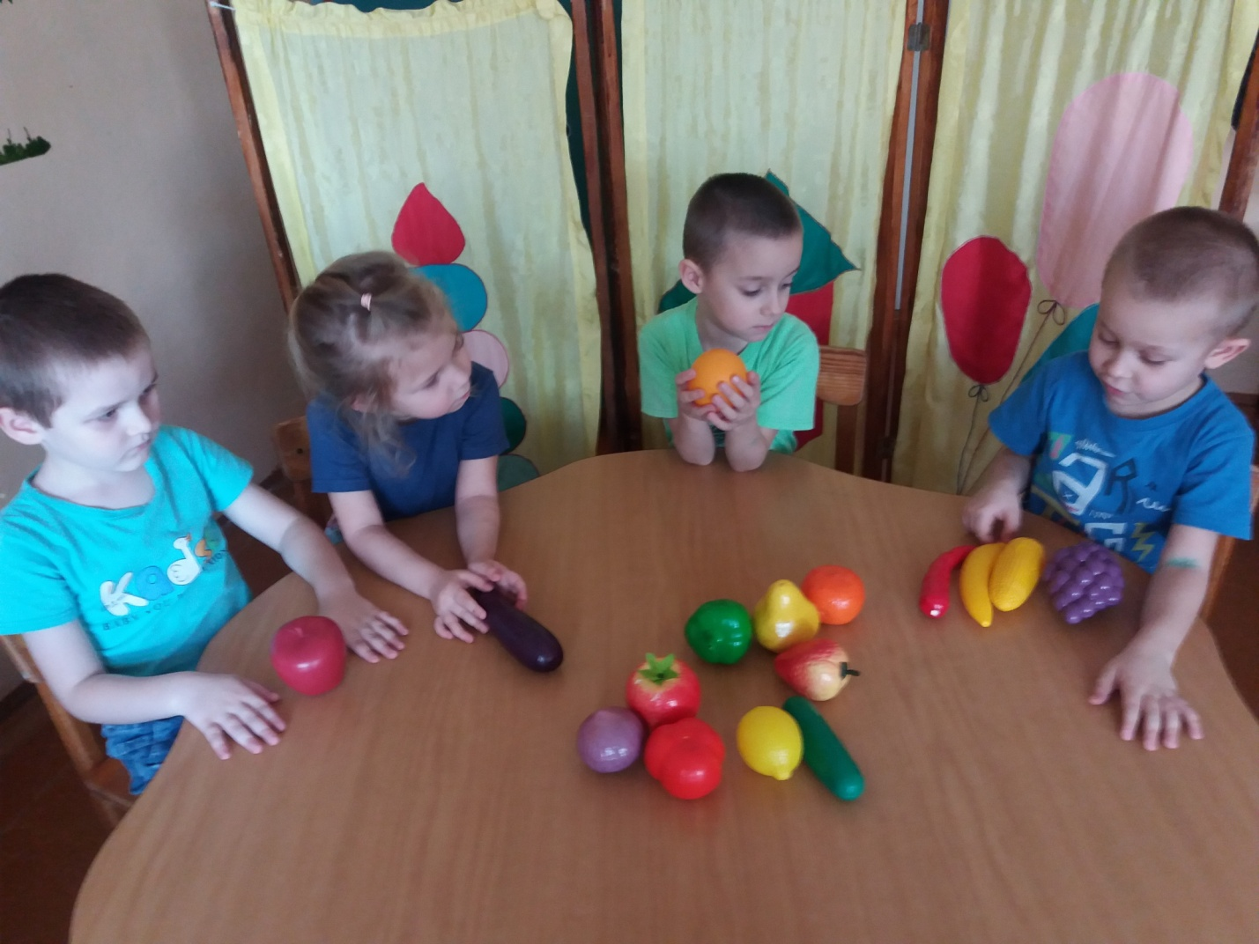

Подготовила и провела:
Воспитатель ГБОУ СОШ с.Екатериновка СП д/с « Ручеёк»
Карпухина Е.С.
2019г.

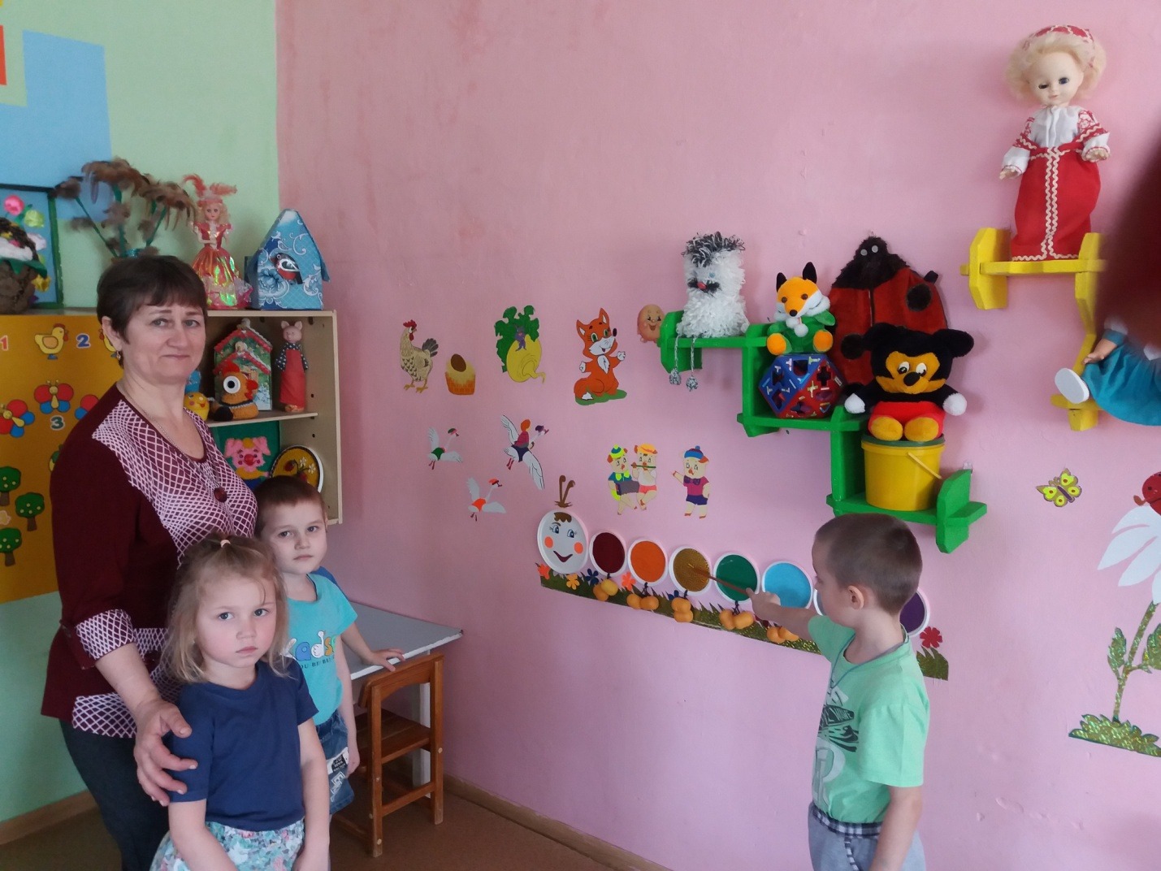

Тип проекта: информационно-познавательный.
Вид проекта : групповой.
Продолжительность проект: 7 недель.
Возраст детей: 4-6 лет.
Участники : педагог, дети , родители .
Цель: Формирование у детей знаний о семи цветах радуги .
Задачи:
1. Закрепить знания детей о 7 основных цветах .
2. Пополнить развивающую среду по теме проекта .
Подготовительный этап :
1. Определение уровня знаний детей о цвете .
2. Подбор необходимой литературы по данной теме .
3. Оформление атрибутов к занятиям, к играм .
Основной этап:
Работа с детьми:
Беседа с детьми о том, что каждый день недели имеет свой цвет. Это цвета радуги. Чтобы легче было запомнить порядок расположения цветов, существует поговорка:
Каждый - КРАСНЫЙ
Охотник - ОРАНЖЕВЫЙ
Желает - ЖЁЛТЫЙ
Знать - ЗЕЛЁНЫЙ
Где - ГОЛУБОЙ
Сидит - СИНИЙ
Фазан – ФИОЛЕТОВЫЙ
- Понедельник у нас будет -красным цветом.
-Вторник – оранжевым цветом.
-Среда – желтым цветом.
-Четверг – зеленым цветом.
- Пятница – голубым цветом.
-Суббота – синим цветом.
-Воскресенье – фиолетовым цветом.
Каждая неделя соответствовала одному цвету радуги.
1.НОД, беседы, рассматривание картинок.
2.Игры, изготовление поделок, рисование, аппликация по теме проекта.
3.Использование ИКТ.
Работа с родителями :
1.Консультация для родителей «Цветные фантазии»
Заключительный этап :
1 . Викторина с детьми «Шесть основных цветов»
2. Фотовыставка .

